ПРИЛОЖЕНИЕ 1.
П | И | Ы | Э | Ф | Р
Д | У | Н | У | С | Ж
А | О | В | И | Б | Т
 | К | М | Ы | О | 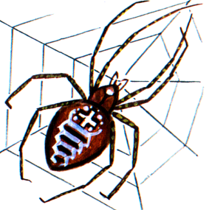
ПРИЛОЖЕНИЕ 2.

2.

3.

ПРИЛОЖЕНИЕ 3.
КИ | ДО | ПА |  | ПА
 |  |  |  | ДО
НУ | ГЫ | МУ |  | ГЫ
 |  |  |  | СО
 |  |  |  | ТЫ
ТЫ | СО | ПИ | Чей это голос? | ПИ
 |  |  |  | НУ
 |  |  |  | КИ
КИ | ДО | ПА |  | ПА
 |  |  |  | ДО
НУ | ГЫ | МУ |  | ГЫ
 |  |  |  | СО
 |  |  |  | ТЫ
ТЫ | СО | ПИ | Чей это голос? | МУ
 |  |  |  | НУ
 |  |  |  | КИ

 | 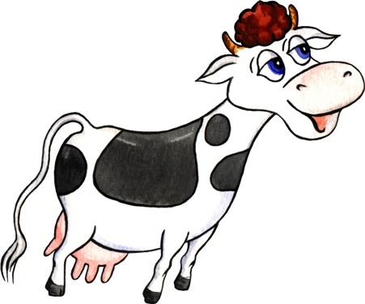
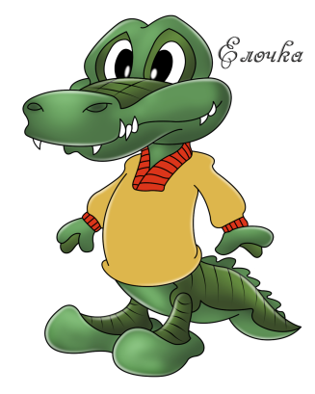 | М  1 | Ы  2 |  | Л  3 | О  4

ПРИЛОЖЕНИЕ 5.

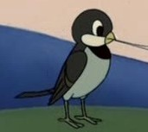
ПРИЛОЖЕНИЕ 4.

